# 实验5 数字图像基础

## 实验目的

①了解数字图像基本概念

②掌握Pillow图像处理库的基本操作

## 实验内容

①使用Pillow对图像进行图像色彩模式转换、颜色通道的分离与合并、转化为数组、缩放、旋转、镜像和裁剪等操作

②将图像转化为多维数组

③下载MNIST数据集，访问并以图片形式显示数据集中的样本

## 实验过程

题目一：

下载lena.tiff图像（见7.2小节课件），将R、G、B三通道分离，采用灰度图表示颜色的亮度，并分别对各个通道按要求进行处理。

要求：

(1)将R通道的图像缩小为50×50，显示在子图1中，子标题为:“R-缩放”，字体大小为14；

(2)将G通道的图像先水平镜像，再顺时针旋转90度，显示在子图2中，子标题为:“G-镜像+旋转”，字体大小为14，并显示坐标轴；

(3)对B通道的图像进行裁剪，裁剪位置：左上角(0, 0) 右下角(150, 150)，显示在子图3中，子标题为:“B-裁剪”，字体大小为14；

(4)将原始的R、G、B通道的图像合并，显示在子图4中，子标题显示图像的色彩模式，字体大小为14；

(5)将要求(4)的处理结果保存为PNG格式的图片，路径为当前工作目录，文件名为“test.png”，如图1所示；

(6)将以上生成的4幅图像显示在2×2的画布中，全局标题为“图像基本操作”，标题字体大小为20，颜色为蓝色，如图2所示。

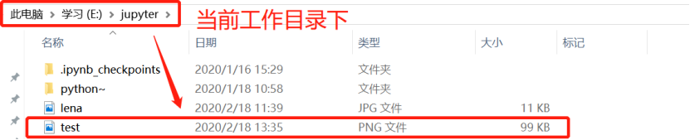

图1 图像保存

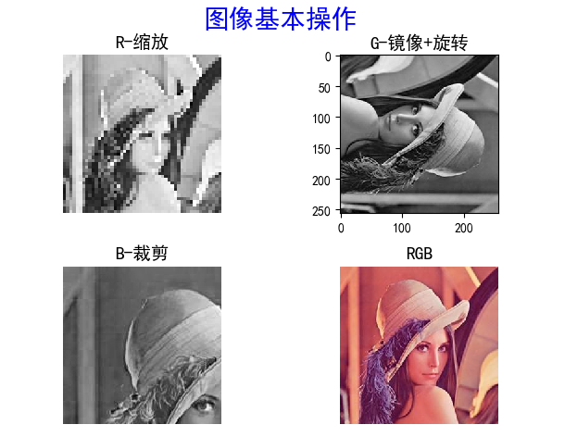

图2 图像显示

① 代码

② 实验结果

题目二：

按下列要求完成程序，随机显示MNIST数据集中的样本，效果如下图所示。

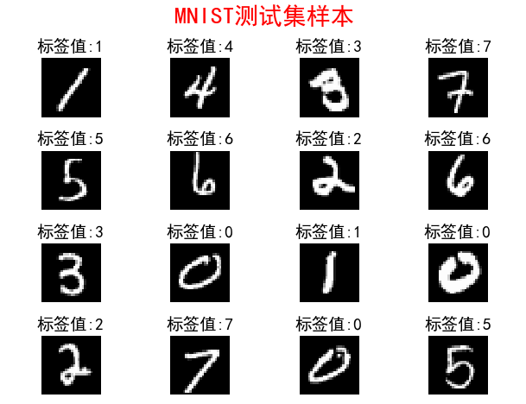

要求：

(1)下载手写数字数据集，读取训练集和测试集数据，放在NumPy数组train_x、train_y、test_x、test_y中；（train_x：训练集图像，train_y：训练集标签，test_x：测试集图像，test_y：测试集标签）

(2)按照数据增强的思想，随机的对每幅图像做更多的变换(如：水平翻转、转置等)；

(3)16幅图像按照4×4方式排列在一张画布中，每幅图像的子标题为该图像的标签值，字体大小为14，全局标题为“MNIST测试集样本”，字体大小为20，颜色为红色。

① 代码

② 实验结果

拓展题(选做)：

Fashion MNIST数据集是被集成在Keras中的涵盖了来自10种类别的共7万个不同商品的正面图片。其中训练数据有60000条，测试数据有10000条 ，都是28x28像素的灰度图片。

按下列要求完成程序，随机显示Fashion MNIST数据集中的样本，并对样本随机进行数据增强，效果如下图所示。

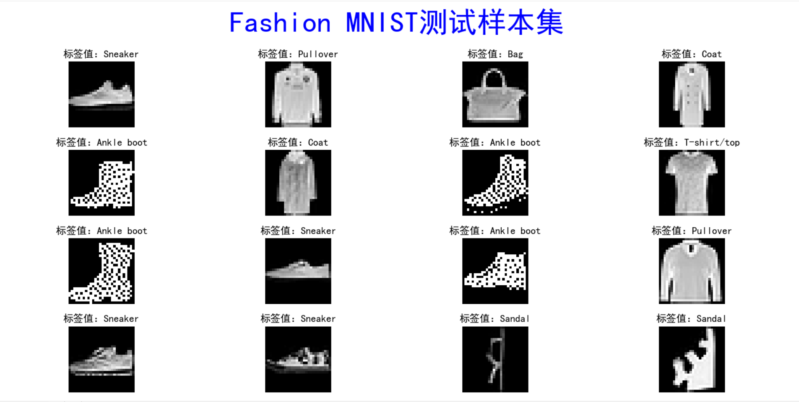

要求：

(1)下载Fashion MNIST数据集，读取训练集和测试集数据，放在NumPy数组train_x、train_y、test_x、test_y中；（train_x：训练集图像，train_y：训练集标签，test_x：测试集图像，test_y：测试集标签）

(2)随机从所有测试集数据中显示16幅图像

(3)随机的对每幅图像进行数据增强(如：水平翻转、转置等)

(4)16幅图像按照4×4方式排列在一张画布中，每幅图像的子标题为该图像的标签值，字体大小为14，全局标题为“Fashion Mnist测试集样本”，字体大小为40，颜色为蓝色。

提示:

1.Fashion MNIST下载路径：fashion_mnist=tf.keras.datasets.fashion_mnist

2.NumPy数组转化为Image格式所用函数：Image.fromarray()

3.每张图像都映射到一个标签。由于数据集中不包含类别名称，因此将它们存储在一个数组中，以便在画布中显示

|  |
| --- |
| class_names = ['T-shirt/top', 'Trouser', 'Pullover', 'Dress', 'Coat', 'Sandal', 'Shirt', 'Sneaker', 'Bag', 'Ankle boot'] |

① 代码

② 实验结果

## 实验小结

① 实验过程中遇到了哪些问题，你是如何解决的？

② 你知道Keras中还集成了哪些其他的数据集吗？请列举一二，并下载出来。

除了Keras,你知道其他下载数据集的方式吗？

③ 在题目基本要求的基础上，你对每个题目做了那些扩展和提升？或者你觉得在编程实现过程中，还有哪些地方可以进行优化？